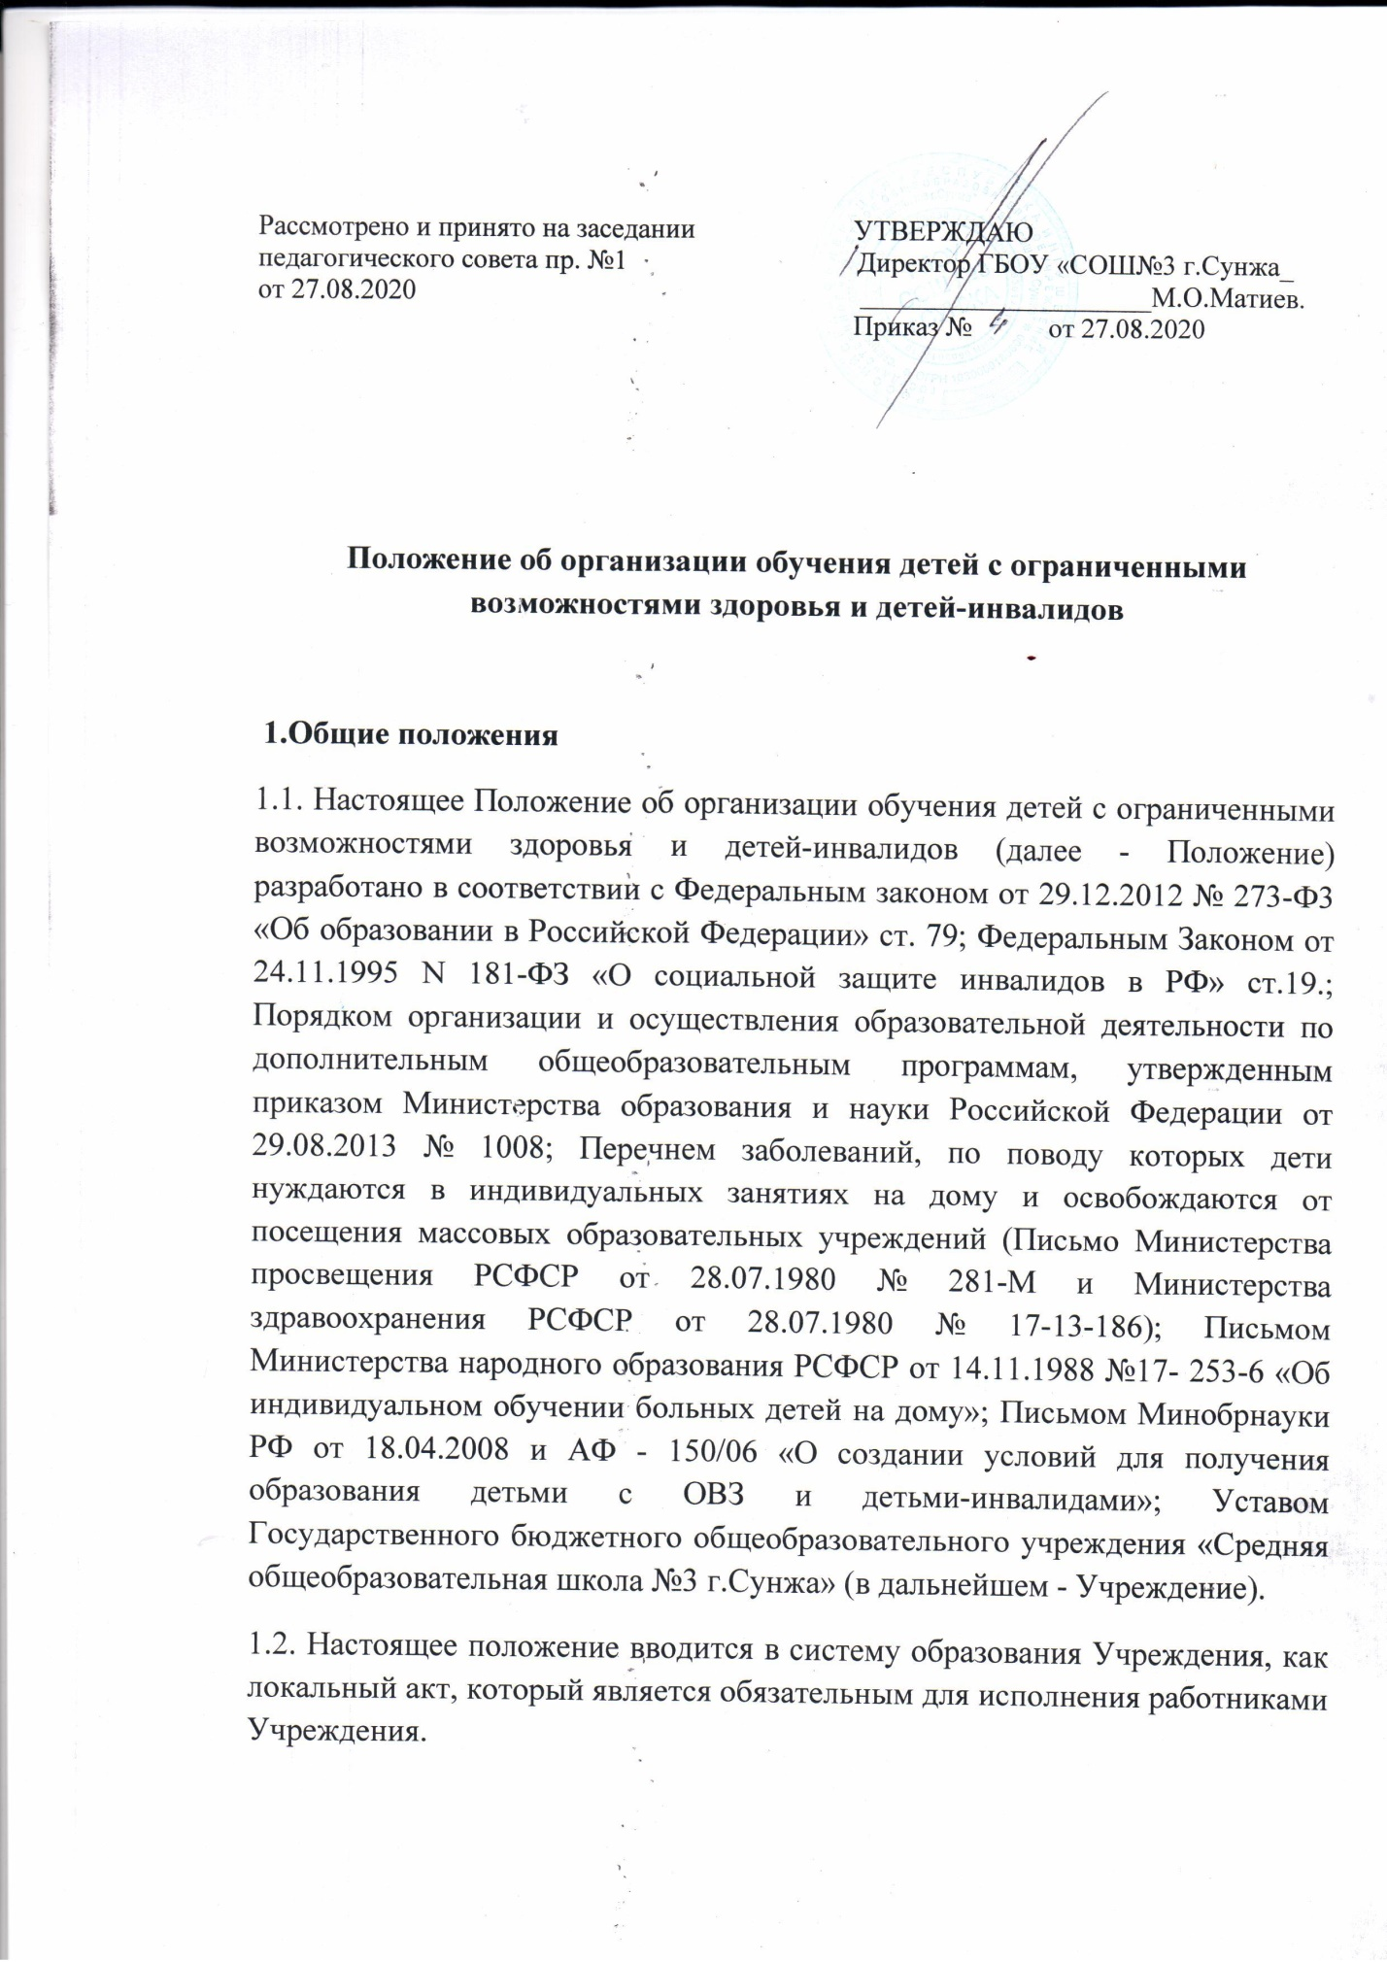

Рассмотрено и принято на заседании  педагогического совета пр. №1  от 27.08.2020 | УТВЕРЖДАЮ  Директор ГБОУ «СОШ№3 г.Сунжа_  _____________________М.О.Матиев.  Приказ № от 27.08.2020

Положение об организации обучения детей с ограниченными возможностями здоровья и детей-инвалидов

1.Общие положения
1.1. Настоящее Положение об организации обучения детей с ограниченными возможностями здоровья и детей-инвалидов (далее - Положение) разработано в соответствии с Федеральным законом от 29.12.2012 № 273-Ф3 «Об образовании в Российской Федерации» ст. 79; Федеральным Законом от 24.11.1995 N 181-ФЗ «О социальной защите инвалидов в РФ» ст.19.; Порядком организации и осуществления образовательной деятельности по дополнительным общеобразовательным программам, утвержденным приказом Министерства образования и науки Российской Федерации от 29.08.2013 № 1008; Перечнем заболеваний, по поводу которых дети нуждаются в индивидуальных занятиях на дому и освобождаются от посещения массовых образовательных учреждений (Письмо Министерства просвещения РСФСР от 28.07.1980 № 281-М и Министерства здравоохранения РСФСР от 28.07.1980 № 17-13-186); Письмом Министерства народного образования РСФСР от 14.11.1988 №17- 253-6 «Об индивидуальном обучении больных детей на дому»; Письмом Минобрнауки РФ от 18.04.2008 и АФ - 150/06 «О создании условий для получения образования детьми с ОВЗ и детьми-инвалидами»; Уставом Государственного бюджетного общеобразовательного учреждения «Средняя общеобразовательная школа №3 г.Сунжа» (в дальнейшем - Учреждение).
1.2. Настоящее положение вводится в систему образования Учреждения, как локальный акт, который является обязательным для исполнения работниками Учреждения.
1.3. Настоящее Положение регулирует Учреждения, реализующего дополнительные общеразвивающие программы для детей с ограниченными возможностями здоровья и детей-инвалидов на основании соответствующей справки (медицинского заключения) учреждения здравоохранения, определяет права и обязанности участников образовательного процесса.
1.4. Основные понятия, используемые в настоящем Положении. Обучающиеся с ограниченными возможностями здоровья (ОВЗ) - лица, имеющие подтвержденные психолого-медико-педагогической комиссией недостатки в физическом и (или) психическом развитии, которые препятствуют освоению образовательных программ без создания специальных условий для получения образования: слабослышащие, с нарушениями опорно-двигательного аппарата, с задержкой психического развития, с умственной отсталостью (могут являться или не являться инвалидами). Ребенок - инвалид - лицо, в возрасте до 18 лет, которое имеет нарушение здоровья со стойким расстройством функций организма, обусловленное заболеваниями, последствиями травм или дефектами, приводящее к ограничению жизнедеятельности и вызывающее необходимость его социальной защиты.
Под специальными условиями для получения образования обучающимися с ОВЗ и детьми-инвалидами понимаются условия обучения, воспитания и развития таких обучающихся, включающие в себя использование адаптированных дополнительных общеразвивающих программ и методов обучения и воспитания, учебников, учебных пособий и дидактических материалов, технических средств обучения коллективного и индивидуального пользования, предоставление услуг ассистента (помощника), оказывающего обучающимся необходимую техническую помощь, проведение групповых и индивидуальных занятий, обеспечение доступа в здания Учреждения и другие условия, без которых невозможно или затруднено освоение дополнительных общеразвивающих программ обучающимися с ОВЗ и детьми-инвалидами.
1.5. Дети с ОВЗ и дети-инвалиды имеют равные права с другими обучающимися.
1.6. Обучение детей с ОВЗ и детей-инвалидов может быть организовано как индивидуально, так и в группах. Индивидуальное обучение детей с ОВЗ и детей-инвалидов подразделяется: на дому (учебные занятия с обучающимся проводятся на дому); в Учреждении (учебные занятия с обучающимся проводятся в Учреждении); на базе другого учреждения (в том числе школ-интернатов, социально-реабилитационных центров) на основании договора сетевого взаимодействия; комбинированно (часть учебных занятий с обучающимся проводится в Учреждении или на дому индивидуально, а часть - в группе обучающихся).
1.7. Выбор формы организации обучения детей с ОВЗ и детей инвалидов зависит от особенностей психофизического развития и возможностей обучающегося, особенностей эмоционально-волевой сферы, характера течения заболевания, рекомендаций учреждения здравоохранения, рекомендаций психолого-медико-педагогической комиссии, возможностей доставки обучающегося в образовательное учреждение и отсутствия противопоказаний для занятий в детском коллективе.
1.8. Форму организации обучения детей с ОВЗ и детей-инвалидов родители (законные представители) обучающегося согласовывают с администрацией Учреждения. 2. Задачи обучения детей с ОВЗ и детей-инвалидов 2.1. Основные задачи, реализуемые при обучении детей с ОВЗ и детей инвалидов:
• освоение дополнительных общеразвивающих программ детьми с ОВЗ и детьми-инвалидами, и как следствие обеспечение им оптимальной социальной интеграции, сохранение и укрепление их здоровья;
•обеспечение щадящего режима проведения занятий при организации образовательного процесса обучающихся с ОВЗ и детьми-инвалидами; •создание благоприятных условий для обучающихся с учетом возрастных, индивидуальных особенностей, соматического и нервно-психического здоровья;
•создание оптимальных условий, компенсирующих неблагоприятный опыт социализации и неблагоприятные условия жизни детей и их семей.
3. Организация образовательного процесса детей с ОВЗ и детей инвалидов.
3.1. Основанием для организации обучения детей с ОВЗ и детей инвалидов является:
•заявление от родителей (законных представителей);
•справка ВКК об инвалидности или справка (заключение) психолого-медико- педагогической комиссии (или их заверенные копии);
3.3. Списочный состав детей с ОВЗ и детей инвалидов формируется заместителем директора по учебно-воспитательной работе и оформляется приказом директора.
3.4. Численность обучающихся в группах с ОВЗ и детей-инвалидов устанавливается не более 15 человек и не менее 7 человек, в группах обучающихся с ОВЗ, в группах детей-инвалидов - не менее 4 человек. Индивидуальное обучение на базе Учреждения осуществляется по заявлению родителей, законных представителей и наличии заключения ВКК или ПМПК. 3.5. Предельно допустимая часовая нагрузка при освоении дополнительной общеразвивающей программы составляет от 2 до 4 часов в неделю.
3.6. Выбор форм и методов проведения занятий зависит от особенностей психофизического развития и возможностей обучающихся, особенностей эмоционально-волевой сферы, состояния ребенка, по индивидуально разработанным программам и по личному заявлению родителей (или законных представителей) по итогам собеседования.
3.7. Содержание дополнительных общеобразовательных программ и организация учебного процесса выстраиваются с учетом характера течения заболеваний обучающихся, их интересов, потребностей и возможностей.
3.8. Учебные занятия с обучающимся в рамках организации обучения детей с ОВЗ и детей-инвалидов проводятся педагогами Учреждения в соответствии с расписанием, утвержденным директором Учреждения. Распределение часов учебного плана производится с учетом индивидуальных особенностей, психофизических возможностей ребенка, а также пожеланий родителей (законных представителей).
3.9. Интеграция детей с ограниченными возможностями здоровья в образовательную и культурную среду Учреждения осуществляется через проведение совместных с обучающимися Учреждения учебных, развивающих занятий, досуговых мероприятий.
3.10. Контроль организации обучения детей с ОВЗ и детей-инвалидов, своевременность проведения учебных занятий, выполнение дополнительных общеразвивающих программ, учебного плана осуществляет заместитель директора по учебно-воспитательной работе Учреждения в соответствии с планами работы (в том числе, с планом внутриучрежденческого контроля).
4. Организация работы с обучающимися с ОВЗ и детьми инвалидами, находящимися на индивидуальном обучении по месту жительства
4.1. Основанием для организации обучения детей с ОВЗ и детей инвалидов по месту жительства являются представленные родителями (законными представителями) обучающегося: соответствующая справка (медицинское заключение) учреждения здравоохранения; письменное заявление на имя директора Учреждения об организации индивидуального обучения ребенка по месту жительства.
4.2. Организация индивидуального обучения детей с ОВЗ и детей инвалидов по месту жительства оформляется приказом директора Учреждения об организации индивидуального обучения по месту жительства.
4.3. В приказе директора Учреждения об организации индивидуального обучения по месту жительства регламентируются сроки обучения обучающегося, форма организации индивидуального обучения обучающегося на дому, количество часов учебного плана, учебный план обучающегося, расписание учебных занятий индивидуального обучения по месту жительства, назначается должностное лицо, на которое возлагается ответственность за организацию и контроль индивидуального обучения на дому.
4.4. Сроки организации индивидуального обучения по месту жительства регламентируются сроками действия справки (медицинского заключения) учреждения здравоохранения. В случае, если срок не указан, то до окончания текущего учебного года.
4.5. При организации индивидуального обучения на дому педагог обязан вести необходимые записи в журнале учёта работы педагога.
4.6. По окончании срока действия справки (медицинского заключения) учреждения здравоохранения администрация Учреждения обязана совместно с родителями (законными представителями) обучающегося решить вопрос о дальнейшей форме обучения ребенка. В случае, если дата окончания срока в справке (медицинском заключении) учреждения здравоохранения не указана, то продолжение обучения обучающегося в форме индивидуального обучения на дому в новом учебном году требует повторного предоставления родителями (законными представителями) соответствующей справки (медицинского заключения) учреждения здравоохранения и подачи заявления на имя директора Учреждения об организации индивидуального обучения ребенка по месту жительства в новом учебном году.
5. Права и обязанности участников образовательного процесса при организации обучения детей с ОВЗ и детей-инвалидов
5.1. Участниками образовательного процесса при организации обучения детей с ОВЗ и детей-инвалидов являются: обучающиеся, их родители (законные представители), администрация и педагогические работники Учреждения.
5.2. Обучающиеся имеют право на:
- защиту своего достоинства; o защиту от всех форм физического и психического насилия, оскорбления личности;
- получение квалифицированной помощи и коррекцию имеющихся недостатков развития;
- уважение человеческого достоинства, свободу совести и информации, свободное выражение собственных взглядов и убеждений;
- свободное посещение мероприятий, не предусмотренных учебным планом;
- отдых, в том числе организованный, между занятиями, в выходные и праздничные дни;
- обучение по индивидуальному учебному плану;
- участие в обсуждении и решении вопросов деятельности Учреждения; o другие права, предусмотренные действующим законодательством Российской Федерации.
Запрещается привлечение обучающихся к труду, не предусмотренному образовательной программой, без согласия обучающихся и их родителей (законных представителей).
5.3. Обучающиеся Учреждения обязаны:
- исполнять устав Учреждения в части, их касающейся;
- выполнять требования правил внутреннего распорядка Учреждения для обучающихся;
- выполнять требования образовательной программы Учреждения по срокам и объёмам согласно учебным планам и учебным программам;
- бережно относиться к имуществу Учреждения, поддерживать установленный порядок и чистоту в помещениях и на территории Учреждения выполнять правила охраны жизни и здоровья в процессе обучения;
- находиться дома в часы, отведенные для учебных занятий, либо приходить в Учреждение в часы, отведенные для занятий в случае организации индивидуального обучения по месту жительства и в комбинированной форме;
- уважать честь и достоинство других обучающихся и работников Учреждения.
5.4. Родители (законные представители) обучающихся имеют право:
- принимать участие в управлении Учреждением;
- защищать законные права и интересы детей; o вносить предложения по улучшению работы с детьми, организации дополнительных услуг в Учреждении;
- требовать уважительного отношения к ребёнку;
- создавать различные родительские объединения, клубы в Учреждении; o знакомиться с уставом Учреждения, лицензией на право ведения образовательной деятельности, образовательными программами, реализуемыми Учреждением, и другими документами, регламентирующими организацию образовательного процесса;
- выбирать форму получения образования, образовательное учреждение;
- знакомиться с ходом и содержанием образовательного процесса, с результатами промежуточной и итоговой аттестации;
- требовать выполнения условий договора между Учреждением и родителями (законными представителями) ребёнка;
- другие права, предусмотренные действующим законодательством Российской Федерации.
5.5. Родители (законные представители) обучающихся обязаны:
- соблюдать устав Учреждения;
- обеспечивать получение ребёнком дополнительного образования; выполнять условия договора между Учреждением и родителями (законными представителями) ребёнка;
- своевременно информировать администрацию Учреждения и педагогического работника о рекомендациях врача, особенностях режима ребенка;
- создавать для ребенка и педагога оптимальные рабочие условия для проведения занятий дома;
- информировать администрацию Учреждения и педагога об отмене занятий в случае болезни ребенка и о возобновлении занятий;
- посещать проводимые родительские собрания.
5.6. Права и обязанности педагогических работников Учреждения определяются законодательством Российской Федерации, уставом Учреждения, правилами внутреннего трудового распорядка, должностными инструкциями и закрепляются в трудовом договоре.
5.7. Педагоги дополнительного образования, осуществляющие педагогическую деятельность с детьми с ОВЗ и детьми-инвалидами, в том числе и в форме индивидуального обучения имеют право:
- участвовать в управлении Учреждения в форме, определённой Уставом;
- на условия труда, отвечающие требованиям безопасности и гигиены;
- на оплату труда в соответствии с объёмом выполняемой работы; o на поощрение в соответствии с положением о премировании работников;
- на ежегодный оплачиваемый отпуск в соответствии с законодательством Российской Федерации;
- на защиту своих прав человека и гражданина, чести и достоинства, своих профессиональных прав и льгот;
- свободно выбирать и использовать в работе инновационные технологии, развивающие программы в образовательном процессе;
- свободного выбора, разработки и применения методов воспитания и обучения детей;
- требовать от администрации Учреждения организации условий для осуществления образовательного процесса в рамках реализуемой программы; o на социальные гарантии и льготы, предусмотренные действующим законодательством Российской Федерации; o другие права, предусмотренные действующим законодательством Российской Федерации.
5.8. Педагогические работники Учреждения обязаны:
- соблюдать Устав, правила внутреннего трудового распорядка и другие локальные акты Учреждения, строго следовать нормам профессиональной этики;
- соблюдать трудовую, технологическую и исполнительскую дисциплину, обеспечивать соблюдение дисциплины и порядка обучающимися;
- обеспечивать высокую эффективность образовательного процесса, формировать у обучающихся гражданскую позицию, способность к труду, развивать самостоятельность, инициативу, творческие способности обучающихся, систематически заниматься повышением своей квалификации; o строго соблюдать требования, правила и нормы по технике безопасности и охране жизни и здоровья детей в процессе обучения и труда, по гигиене труда;
- разрабатывать и представлять на утверждение модифицированную и (или) авторскую программы дополнительного образования, индивидуальные учебные планы обучающихся в соответствии с локальными нормативными правовым актами Учреждения;
- осуществлять обучение в соответствии с утвержденным расписанием;
- в полном объеме реализовывать утвержденную программу дополнительного образования;
- знать специфику заболевания ребенка, особенности режима и организации домашних занятий;
- своевременно заполнять журналы учета проводимых занятий и расписываться в нем в подтверждение о проведенном занятии;
- осуществлять контроль освоения обучающимися дополнительной общеразвивающей программы;
- беречь имущество Учреждения;
- выполнять иные обязанности, предусмотренные локальными нормативными правовыми актами Учреждения, действующим законодательством.
5.9. Администрация Учреждения:
− готовит нормативно-правовые документы по организации образовательного процесса с обучающимися с ОВЗ и детьми-инвалидами, в том числе в форме индивидуального обучения по месту жительства;
− устанавливает количество часов учебного плана индивидуального обучения по месту жительства обучающегося с учетом его индивидуальных особенностей, психолого-медико-педагогических рекомендаций и аргументированного желания родителей (законных представителей) обучающегося;
− предоставляет обучающемуся по запросу его родителей (законных представителей) помощь специалистов-педагогов, педагога-психолога и др., оказывает методическую и консультативную помощь в освоении дополнительной общеразвивающей программы;
− предоставляет обучающемуся на время обучения справочную, учебную и другую литературу, имеющуюся в Учреждении;
− контролирует проведение занятий, выполнение учебных программ, методику индивидуального обучения, результативность и индивидуальные достижения обучающегося, ведение журналов индивидуальных занятий не реже одного раза в четверть;
− контролирует своевременность проведения занятий с обучающимся на дому; своевременно информирует родителей (законных представителей) обо всех изменениях в образовательном процессе, касающихся обучающегося. 6. Формы работы с детьми с ОВЗ и детьми-инвалидами
6.1. Кроме реализации дополнительных общеразвивающих программ в Учреждении могут осуществляться проекты, программы и разовые досуговые формы работы с детьми, имеющими ограниченные возможности здоровья и детьми-инвалидами.
В них включены:
− посещение учреждений культуры, здравоохранения, природоохранных организаций;
− участие в организуемых Учреждением встречах со специалистами различных областей;
− участие в массовых мероприятия Учреждения;
− организация выставок;
− индивидуальная работа с родителями, включение детей в общие занятия объединений Учреждения;
− в летний период дети с ОВЗ и дети-инвалиды могут быть участниками летнего профильного лагеря.
7. Методическое обеспечение работы с детьми с ОВЗ и детьми инвалидами
7.1. Методическое сопровождение воспитательной и образовательной деятельности:
- банк данных о детях с ограниченными возможностями здоровья;
- банк данных о педагогах, занимающихся с детьми с ОВЗ;
- банк образовательных программ по работе с детьми ОВЗ;
- учет активности участия ребенка и родителей в мероприятиях Учреждения; o анализ успешности ребенка с ОВЗ и ребенка-инвалида.
8. Документация
8.1. Документами, регулирующими обучение детей с ОВЗ и детей-инвалидов являются:
- справка (медицинское заключение) учреждения здравоохранения о возможности обучения;
- копия документа, подтверждающего инвалидность ребенка (при наличии инвалидности);
- заявление родителей (законных представителей) ребенка;
- приказ директора Учреждения об организации обучения детей с ОВЗ и детей-инвалидов;
- приказ директора Учреждения об организации индивидуального обучения на дому;
- учебный план; o журнал занятий;
- расписание занятий;
- дополнительная общеразвивающая программа для детей с ОВЗ и детей-инвалидов.
8.2. Журнал занятий оформляется в соответствии с инструкцией о ведении журнала учёта работы педагогов дополнительного образования и содержит: даты занятий в соответствии с расписанием, согласованным с родителями (законными представителями) обучающегося и утвержденным директором Учреждения ; содержание пройденного материала в строгом соответствии с утвержденной директором Учреждения программой дополнительного образования; подпись родителя (законного представителя), которую он выставляет после проведения педагогическим работником Учреждения занятия с обучающимся (подпись ставится в графе “Примечание”), если занятия осуществляются на дому.
8.3. Журнал хранится в архиве Учреждения 5 лет.
8.4. В журнале должны содержаться все сведения об обучающемся в соответствии с локальным нормативным правовым актом Учреждения.
9. Финансовое обеспечение обучения детей с ОВЗ и детей инвалидов
9.1. Обучение детей с ОВЗ осуществляется бесплатно в пределах регламентируемых часов.
9.2. Учебная нагрузка педагога дополнительного образования по обучению детей с ОВЗ и детей-инвалидов тарифицируется.
9.3. Обучение детей с ОВЗ осуществляется в соответствии с нормативом учебных часов в неделю по дополнительной общеразвивающей программе, входящей в учебный план Учреждения.
Для организации индивидуального обучения и индивидуального обучения на дому необходимо провести заседание педагогического совета и принять соответствующее решение, оформив его протоколом. В протоколе должны содержаться следующие положения:
1.Предоставить возможность обучающимся в ___/___учебном году получать дополнительное образование в следующих формах: (индивидуальное обучение, индивидуальное обучение на дому и т. д.)
2.Организовать по медицинским показаниям и заявлениям родителей (законных представителей) индивидуальное обучение на дому следующих обучающихся: (Ф. И. О. обучающихся)
3.Ответственность за организацию и реализацию образовательного процесса в рамках обучения на дому возложить на (должность и Ф.И.О. ответственного лица)

